

|  |  |  |  |  |
| --- | --- | --- | --- | --- |
|  | Jméno a příjmení: | Natálie Kuttelwascherová, Renata Cihelková, Hana Bostlová, Jana Ondrejková | | |
|  |  |  | | |
|  | Název, kód předmětu: | Psycholog v řízení lidských zdrojů, PSYb2930 | | |
|  | Datum odevzdání: |  |  |  |
|  | | | | |

Návrh změn v náboru na pozici asistent/ka prodeje

Obsah

1) Stručný popis organizace 2

2) Popis posuzovaného procesu 3

3) Pojmenování a zdůvodnění silných stránek procesu a prostoru pro zlepšení 3

4) Pojmenování rizik spojených se současnými slabými stránkami procesu 4

5) Odůvodněný návrh změn v procesu a jejich přínos pro organizaci 5

Úpravy obsahu inzerátu 5

Úpravy designu inzerátu 7

6) Pojmenování rizik realizace navrhovaných změn v procesu 7

7) Vyčíslení finančních i nefinančních nákladů na realizované změny 8

8) Zdroje 9

8.1 Citace 9

8.2 Zdroje informací o procesu 11

9) Přílohy 11

9.1 Dosavadní inzerát 11

9.2 Dokument k pracovní náplni 12

9.3 Analýza pracovní pozice 12

9.4. Inzerát v nové podobě 15

# Stručný popis organizace

AMJ Trade, spol. s.r.o. (dále jen AMJ Trade) je firma, která vznikla v roce 1998, dnes sídlí ve Žďáře nad Sázavou a zabývá se velkoobchodním prodejem různých typů pánských košil a pánských společenských doplňků. Centrála ve Žďáře nad Sázavou má celkem devět zaměstnanců, šest z nich zastává práci v kanceláři a tři ve velkoskladu, který je také součástí této centrály. Pod AMJ Trade patří jeden kamenný obchod, ve kterém prodávají své zboží, ten sídlí také ve Žďáře nad Sázavou a má jednoho zaměstnance.

V roce 2002 už tato firma vlastnila množství kamenných obchodů se svým zbožím, a proto vznikla dceřiná firma AMJ shop spol. s.r.o. (dále jen AMJ shop), která má stejného majitele i vedení jako AMJ Trade a nyní pod ní spadá čtrnáct prodejen umístěných různě v Česku i na Slovensku. AMJ shop se zabývá maloobchodním prodejem zboží konečným spotřebitelům a veškerý jejich sortiment je zboží AMJ Trade, kteří se starají o veškeré zásobování těchto obchodů. Obchodní řetězec firmy AMJ shop nese název Košile…, zákazníci je tedy znají spíše pod tímto označením. V jednotlivých prodejnách to vypadá tak, že jde o provozy s jedním zaměstnancem a směny jsou dvanáctihodinové, v daný den je tam tedy člověk sám na celou otevírací dobu. Zaměstnanci se v prodejnách střídají různě po dnech, většinou jde o dva zaměstnance na prodejnu. Pro firmu pracuje i několik brigádníků, ty mají spíše funkci vyplnit dny dovolené či období pracovní neschopnosti stálých zaměstnanců.

HR oddělení ve firmě není zavedené, většinu procesů, které pod něj spadají, má na starosti paní manažerka, pod níž spadá chod prodejen, skladu i kanceláře včetně všech personálních záležitostí, které se jich týkají. Má tedy na starosti i nábor asistentů/asistentek prodeje v obchodech, který je předmětem této práce.

Zmiňujeme zde obě firmy, AMJ Trade i AMJ shop, protože pod AMJ Trade spadá také jeden obchod, kde má zaměstnanec stejnou pracovní náplň, jako v prodejnách AMJ shop, nábor zaměstnanců také probíhá stejně, je zajišťován stejným člověkem, a tak navrhované změny budou platit taky pro obě dvě firmy.

# Popis posuzovaného procesu

Nábor asistentů/asistentek prodeje probíhá prostřednictvím inzerátu, který má stejnou podobu již po dobu několika let, jeho vizuál viz Příloha 1. Inzerát tedy obsahuje pouze název obchodního řetězce, jméno příslušné pobočky, název pracovní pozice, stručné, ale neúplné informace o náplni práce, stručný popis toho, co firma nabízí a informace o zkontaktování v případě zájmu. Tento inzerát je pak zveřejněn firemním profilem na Facebooku do veřejných skupin, které se týkají nabídky a poptávky na pracovním trhu ve městě, kam své zaměstnance hledají. Dále pak jsou využívány webové portály na hledání práce, které umožňují zveřejnit pracovní nabídku zdarma.

Inzeráty jsou také vyvěšeny na příslušných prodejnách, tam však mají pouze zkrácenou podobu – obsahují jen název pracovní pozice a informace o tom, kam se případně ozvat, v tomto případě jde o e-mail paní manažerky, pod níž spadá chod prodejen, skladu i kanceláře včetně všech personálních záležitostí, které se jich týkají. Má tedy na starosti i zveřejnění inzerátu na uvedených příslušných místech i následný výběr zaměstnanců, spravuje i zmíněný firemní Facebook.

Vedení by chtělo pomocí inzerátu oslovit co nejvíce možných uchazečů o práci, kteří budou splňovat žádaná kritéria. Tato kritéria však nejsou definována na základě analýzy pracovní pozice (vysvětlení pojmu viz kapitola pět) a obsah inzerátu tedy vznikl na základě toho, co přišlo podstatné člověku, který ho vytvářel.

Oslovovat žádoucí potenciální uchazeče o práci se podle vedení příliš nedaří, což se projevuje tak, že do procesu samotného výběru zaměstnanců se dostávají i ti, kteří vůbec nesplňují požadavky firmy a nejsou schopni či ochotni vykonávat práci v jejím celkovém požadovaném rozsahu.

Vedení si však uvědomuje, že proces náboru zaměstnanců tak, jak ho mají nastavený, má své mezery a žádá si několik změn. Prozatím přišli s nápadem přidání firemních benefitů a upřesněním náplně práce.

# Pojmenování a zdůvodnění silných stránek procesu a prostoru pro zlepšení

Náborový proces v analyzované firmě vykazuje několik silných stránek, primárně to, že firma využívá pracovní inzeráty, a to v online i tištěné formě. Má tak prostor oslovovat širší veřejnost a nespoléhá se jen na ústní podání. Uvedení názvu firmy, sídla pobočky i název dané pozice je také dobrý začátek. Navíc, v inzerátu je název pracovní pozice uveden genderově neutrálně ( „asistent/ka“), což je sice nutnost, ale ne vždy se s tím v inzerátech setkáváme. Pozitivně je možné hodnotit i samotnou přítomnost alespoň částečného výčtu pracovní náplně, který kandidátům umožňuje získat alespoň základní představu o dané pozici. Firma rovněž představuje, co potenciálním zaměstnancům nabízí daná firma a zdůraznění stability zaměstnání i dobrá čitelnost informací na inzerátu, který neobsahuje rozptylující prvky a je z něj tedy jasné, že jde o inzerát na pracovní pozici asistent/ka prodeje v dané firmě na dané pobočce. Velmi pozitivně také hodnotíme postoj vedení ke změně procesu, že jsou si vědomi nedostatků v dosavadním procesu a uvědomují si, že nefunguje tak, jak by chtěli.

Dosavadní proces ale má ještě prostor pro zlepšení. Jako jeden z nedostatků považujeme absenci analýzy pracovní pozice, obsah inzerátu je založen na představě jednoho člověka o požadavcích pozice. Neexistují tedy jasná očekávání, které od uchazeče/ky firma má.

Jako slabou stránku podoby samotného inzerátu vnímáme neúplnost uvedených informací. V inzerátu chybí jakékoliv informace o firmě a o typu hledaného člověka, podrobnější informace o náplni práce, nabízených benefitech i oficiální kontakt na firmu. Jako slabinu vidíme i samotný design inzerátu, který v této podobě nemusí uchazeče na první pohled zaujmout, takže si ho může všimnout méně lidí.

# Pojmenování rizik spojených se současnými slabými stránkami procesu

Za jedno z největších rizik považujeme absenci analýzy pracovní pozice. To může vést k vytvoření neúplných nebo nepřesných popisů práce v inzerátech, což způsobuje, že zaměstnanci nemají jasnou představu o svých povinnostech a jejich úkoly často neodpovídají stanoveným pracovním požadavkům (Ashraf, 2017). To pak může vést k tomu, že se do výběrového řízení přihlásí nevyhovující kandidáti nebo i k najmutí zaměstnance, který nebude efektivně plnit své úkoly. Větší množství nevyhovujících kandidátů ve výběrovém řízení stojí firmu zbytečný čas a peníze navíc, stejně tak možné opakování výběrového řízení v případě najmutí nevyhovujícího zaměstnance. Najmutím nevyhovujícího zaměstnance může firma přicházet o čas i peníze kvůli neefektivitě jím odvedené práce a možnému chybování (Theisen, 2004).

Neúplné informace v inzerátu mohou odradit potenciálně vhodné zájemce od přihlášení se do výběrového řízení (Roberson et al., 2005). Pokud se do výběrového řízení přihlásí málo kandidátů, znamená to zvýšené riziko přijetí málo kvalitních zaměstnanců (Scullen & Meyer, 2012). Tímto firma ztratí peníze i čas investované jak do tvorby inzerátu tak do výběrového řízení.

Stejně tak design inzerátu, který nezaujme nebo není dobře čitelný, může odradit potenciální zájemce od jeho přečtení, a tedy od přihlášení do výběrového řízení, což zase stojí firmu zbytečně vynaložený čas a peníze na jeho tvorbu. Vhodné estetické provedení inzerátu prodlužuje dobu strávenou pohlížením inzerátu, jeho zapamatovatelnost a společně se správnými informacemi v něm obsaženými snižuje pravděpodobnost přihlášení nevyhovujících kandidátů do výběrového řízení. Naopak zvyšuje motivaci k přihlášení potenciálně vhodných kandidátů (Dineen et al., 2007; Roberson et al., 2005).

# Odůvodněný návrh změn v procesu a jejich přínos pro organizaci

Naše návrhy změn procesu náboru se týkají hlavně inzerátu. Pro větší přehlednost jsme je rozdělily do dvou podkapitol, a to úpravy jeho obsahu a úpravy jeho designu, nejsme však profesionální designéři, výsledný inzerát je tedy jen návrhem.

## Úpravy obsahu inzerátu

Považujeme za důležité, aby byla vytvořena analýza pracovní pozice před vytvořením inzerátu. Analýza pracovní pozice je proces zaměřený na systematické získávání informací o povaze vykonávané práce, pracovních úkolech, odpovědnostech, požadavcích na dovednosti a znalosti, pracovních podmínkách a zařazení pozice v rámci organizace (Arnold & Randall, 2010; Nyasha et al., 2012). Umožňuje vytvořit detailní přehled o úkolech a požadovaných vlastnostech a schopnostech potřebných pro danou pracovní pozici a výrazně napomáhá výběru správného kandidáta (Arnold & Randall, 2010; Ashraf, 2017). Použití těchto informací pro tvorbu pracovního inzerátu zajišťuje, že inzerát bude srozumitelnější a osloví vhodné kandidáty (Ashraf, 2017; Nyasha et al., 2012). Na základě analýzy pracovní pozice jsme vybraly čtyři důležitá kritéria, které by měli asistenti prodeje v této firmě, těmi jsou sociální citlivost, orientace na výsledky, práce s informacemi a integrita, jejich definice a zdůvodnění výběru jsou uvedeny v přílohách. Pracovaly jsme s nimi tedy při tvorbě inzerátu.

Dále by bylo dobré informace v inzerátu více specifikovat pro danou pozici. Více specifikované informace v pracovní nabídce zvyšují tendenci k ucházení se o pracovní pozici u lidí, kteří vnímají, že daná kritéria uvedená v inzerátu splňují (Feldman et al., 2006). Zároveň s více specifickými informacemi o práci, benefitech a společnosti v inzerátu roste spokojenost a důvěryhodnost vůči uvedeným informacím (Acarlar & Bilgiç; 2012).

Aby měli potenciální zájemci o místě dobrou představu o náplni práce, zvolily jsme na základě analýzy pracovní pozice do inzerátu kategorie prodej zboží a jeho příjem, práce s pokladnou, obsluha zákazníků, zajištění běžné administrativy. Kategorie obsluha zákazníků a zajištění běžné administrativy navrhujeme rozepsat podrobněji, o jaké činnosti se jedná, protože samy o sobě by mohly být pro potenciální zájemce příliš abstraktními pojmy.

Dále bychom navrhovaly do inzerátu přidat popis koho hledáme. Specifikovaní požadovaných vlastností a osobnostních rysů hledaného kandidáta v pracovním inzerátu pomáhá přilákat kandidáty, kteří tyto vlastnosti vykazují. To zefektivňuje proces náboru tím, že osloví přesně ty uchazeče, kteří jsou vhodní pro specifickou kulturu a potřeby organizace a zmenšuje potřebu dalšího hodnocení osobnostních vlastností během výběrového řízení (Eschleman et al., 2019; Stevens & Szmerekovsky, 2010).

Další informace, která si myslíme, že do inzerátu patří jsou informace o firmě. Čím jsou specifičtější, tím lépe (Acarlar & Bilgiç, 2012). Pozitivní obraz o firmě zvyšuje zájem o pracovní pozici (Wei et al, 2015).

Dále by bylo vhodné do inzerátu přidat firmou nabízené benefity. Konkrétněji specifikované informace o benefitech zvyšují tendenci usilování o pozici, obzvlášť ve chvílích, kdy má člověk pocit, že benefity odpovídají jeho potřebám a očekáváním (Verwaeren et al., 2016), což by mělo zvýšit počet lidí, co se na pozici přihlásí.

Do inzerátu by také bylo dobré doplnit informaci o délce pracovní doby, což je na této pozici 12 hodin. I když je možné, že tato informace může odradit některé z potenciálních kandidátů, tak je lepší, když se potenciální kandidáti rozhodnou na nabídku kvůli této informaci neodpovědět, než aby firma již investovala svůj čas do čtení životopisů a případně výběrového řízení s někým, kdo by o pozici neměl zájem kvůli této informaci a dozvěděl by se o tom až později.

Do inzerátu bychom také přidaly oficiální kontakt, na který se mají potenciální kandidáti ozvat společně s informací, do kdy je možné na nabídku reagovat a co je po nich požadováno v případě zájmu o pozici. Tyto informace zvýší přehlednost inzerátu a pro potenciální zájemce bude více jasné, jak mají dále postupovat, pokud je inzerát osloví.

## Úpravy designu inzerátu

Kaplan et al., (1991) poukazuje na pozitivní vztah mezi atraktivní grafickou úpravou, použitím prázdného prostoru (white space), okrajů a množstvím zájemců, to jsme se snažily při tvorbě inzerátu zohlednit. Pro text inzerátu jsme se rozhodly použít bezpatkové písmo, avšak jiný font než v dosavadním inzerátu. Bezpatkové písmo působí moderněji a je ideální pro krátké texty i nadpisy. V celém inzerátu je také využit jen jeden typ písma, což pomáhá k zajištění konzistence a profesionálního vzhledu (Wong, 2011).

Odstíny oranžové barvy jsou použity kvůli tomu, že právě tato barva je asociovaná s firmami AMJ Trade i AMJ shop, velmi často se například objevuje na jejich reklamních předmětech.

Použití odrážek jsme viděli již v dosavadním inzerátu. My jsme na to navázaly a použily je také, v naší variantě pomáhají zvýraznit klíčové požadavky či náplň práce. Snažily jsme se o přehlednost a jejich jasné oddělení od ostatního textu, což je při práci s nimi také důležité (Wong, 2011).

V sekci *O NÁS* jepoužit popis firmy AMJ Trade, protože se domníváme, že kdybychom představily pouze její dceřinou firmu AMJ Shop, pod kterou obchody spadají, mohli by uchazeči o místo přijít o informace, které pro ně mohou být důležité (např. že v obchodech budou prodávat košile, které si firma sama vyrábí). Představení firmy je tedy v inzerátu zohledněno tímto způsobem.

# Pojmenování rizik realizace navrhovaných změn v procesu

Současné navržené řešení přináší několik potenciálních rizik. Specifikace informací v inzerátu může vést k vyšší míře self-selekce kandidátů, což znamená, že by se na danou pozici mohlo přihlásit méně uchazečů. Toto riziko nepovažujeme za závažné, protože tímto procesem se eliminují nevhodní potenciální kandidáti, kteří by firmu stáli čas a peníze během výběrového řízení. Stále však zůstává riziko, že se nepřihlásí vhodný kandidát z důvodu nesplnění všech požadavků uvedených v inzerátu. Abychom toto riziko minimalizovaly, všechny požadavky na kandidáta byly založeny na analýze pracovní pozice. Přesto existuje malá pravděpodobnost, že i vhodný kandidát bude vyselektován, což by znamenalo, že firma přijde o potenciálně dobrého zaměstnance.

Dalším rizikem navržených změn je vizuální atraktivita inzerátu, která by mohla způsobit příliš velký počet přihlášených kandidátů. K potlačení tohoto rizika byly specifikovány požadavky na kandidáta, které by měly odradit nevhodné uchazeče. Dalším rizikem může být uvedení benefitů v inzerátu. Ačkoli studie ukazují, že benefity zvyšují atraktivitu inzerátů, existuje možnost, že se budou hlásit i nekvalifikovaní zájemci pouze kvůli nabízeným benefitům. Toto riziko však považujeme za zanedbatelné ve srovnání s přínosem, že díky komunikovaným benefitům přilákáme více vhodných uchazečů.

# Vyčíslení finančních i nefinančních nákladů na realizované změny

Při vyčíslení změn jsme se zaměřily na čas strávený nad novou graficko-textovou úpravou designu, náklady na jeho zavedení a také na provedení samotné analýzy pracovní pozice. Protože tento finální produkt, vzorový inzerát, jsme připravili pro firmu jako řešení v rámci předmětu PSYb2930, jsou náklady na implementaci tohoto inzerátu pro firmu poměrně nízké.

Samotná tvorba inzerátu, včetně podkladů a analýzy pracovní pozice, ze které jsme vycházely, probíhala následovně. Rozhovory s nadřízenou a sběr materiálů zabraly přibližně 4 hodiny práce. Jejich analýza trvala 25 hodin. Vytvoření samotného textu inzerátu zabralo 4 hodiny. Průměrná mzda osoby v oblasti HR, která by tyto činnosti ve firmě vykonávala, činí 300 Kč za hodinu. Tvorbu inzerátu (bez grafické úpravy) tedy vyčíslujeme na 9900 Kč.

Grafická úprava inzerátu by zabrala nezkušené osobě přibližně 20 hodin práce. Při předpokladu, že by daný inzerát zpracovala stejně nezkušená nadřízená osoba dané pozici, náklady by byly přibližně 6000 Kč, za předpokladu průměrné mzdy 300Kč. Samotné řešení, které jsme firmě poskytly, mělo hodnotu 15 900 Kč.

Námi vytvořený inzerát není potřeba upravovat, pokud firma nebude chtít, je ale nutné ho zveřejnit na relevantních místech. Tisk v papírové podobě (včetně papíru) bude stát přibližně 2 koruny na jeden list papíru. Při vylepování inzerátu na prodejny nebo zveřejňování na online stránkách jsou náklady na zveřejnění nulové. Online zveřejnění na různých facebookových stránkách zabere přibližně 3 hodiny času, což odpovídá přibližně 900 Kč u nadřízené osoby, která by touto činností byla pověřena (za předpokladu průměrné mzdy 300 Kč). Vytisknutí a vylepení inzerátu v prodejně by zabralo přibližně 0,5 hodiny, což odpovídá asi 80 Kč (za předpokladu průměrné mzdy 150 Kč prodavačky v prodejně Košile…). Celkově naše navržené řešení bude firmu stát asi 1000 Kč.

V případě opakovaného použití grafického návrhu pro další inzeráty na jiné pozice by finanční náklady spočívaly pouze v analýze pracovní pozice a tvorbě textu inzerátu, tedy přibližně 10 000 Kč a 1000 Kč na zveřejnění.

Finanční náklady spojené s vyšším zájmem uchazečů, tedy s delším časem stráveným výběrem životopisů, jsou v našem navrhovaném řešení kompenzovány menším podílem času věnovaným nevhodným kandidátům, kteří se díky inzerátu sami vyselektují.

# Zdroje

## 8.1 Citace

Acarlar, G., & Bilgiç, R. (2012). Factors influencing applicant willingness to apply for the advertised job opening: the mediational role of credibility, satisfaction and attraction. *The International Journal of Human Resource Management*, *24*(1), 50–77. <https://doi.org/10.1080/09585192.2012.667427>

Arnold, J., Randall, R. (2010). *Work psychology: understanding human behaviour in the workplace*. 5th ed. Harlow, England: Financial Times Prentice Hall.

Ashraf, J. (2017). Examining the public sector recruitment and selection, in relation to job analysis in Pakistan. *Cogent Social Sciences*, *3*(1), 1309134. <https://doi.org/10.1080/23311886.2017.1309134>

Dineen, B. R., Ling, J., Ash, S. R., & DelVecchio, D. (2007). Aesthetic properties and message customization: Navigating the dark side of web recruitment. *Journal of Applied Psychology*, *92*(2), 356–372. <https://doi.org/10.1037/0021-9010.92.2.356>

Eschleman, K. J., Mast, D., Coppler, Q., & Nelson, J. (2019). Organizational factors related to attracting job seekers higher in hardiness. *International Journal of Selection and Assessment*, *27*(2), 169–179. <https://doi.org/10.1111/ijsa.12245>

Feldman, D. C., Bearden, W. O., & Hardesty, D. M. (2006). VARYING THE CONTENT OF JOB ADVERTISEMENTS: The effects of message Specificity. *Journal of Advertising*, *35*(1), 123–141. <https://doi.org/10.2753/joa0091-3367350108>

Huberts, L. W. J. C. (2018). Integrity: What it is and Why it is Important. *Public* *Integrity*, *20*(1), 18–32.<https://doi.org/10.1080/10999922.2018.1477404>

Kaplan, A. B., Aamodt, M. G., & Wilk, D. (1991). The relationship between advertisement variables and applicant responses to newspaper recruitment advertisements. *Journal of Business and Psychology*, *5*(3), 383–395. <https://doi.org/10.1007/bf01017709>

Nyasha, M., P, K., T, C., Makaita, M. M., Mukondiwa, T., Farai, M., Kudakwashe, N. N., Tafadzwa, U., & Taonga, M. (2012). Importance of establishing a job analysis exercise in an organisation: a case study of bread manufacturing companies in Zimbabwe. *Australian Journal of Business and Management Research*, *02*(11), 35–42. <https://doi.org/10.52283/nswrca.ajbmr.20120211a04>

Roberson, Q. M., Collins, C. J., & Oreg, S. (2005). The effects of recruitment message specificity on applicant attraction to organizations. *Journal of Business and Psychology*, *19*(3), 319–339. <https://doi.org/10.1007/s10869-004-2231-1>

*Salaries by positions - Platy.cz*. (2024). Paylab - Salary Survey, Compare Salary, Salary Data. <https://www.platy.cz/platy>

Scullen, S. E., & Meyer, B. C. (2012). More applicants or more applications per applicant? A big question when pools are small. *Journal of Management*, *40*(6), 1675–1699. <https://doi.org/10.1177/0149206312438774>

Stevens, C.D., & Szmerekovsky, J.G. (2010). Attraction to Employment Advertisements: Advertisement Wording and Personality Characteristics. *Journal of Managerial Issues, 22*, 107.

Theisen, P. (2004). The skill of hiring “The right” people. *Journal for Vascular Ultrasound*, *28*(3), 124–126. <https://doi.org/10.1177/154431670402800303>

Vaculík, M. (2024). *Základy efektivního výběru pracovníků* [Slide show]. Masarykova univerzita.

Verwaeren, B., Van Hoye, G., & Baeten, X. (2016). Getting bang for your buck: the specificity of compensation and benefits information in job advertisements. *The International Journal of Human Resource Management*, *28*(19), 2811–2830. <https://doi.org/10.1080/09585192.2016.1138989>

Wei, Y., Chang, C., Lin, L., & Liang, S. (2015). A fit perspective approach in linking corporate image and intention-to-apply. *Journal of Business Research*, *69*(6), 2220–2225. <https://doi.org/10.1016/j.jbusres.2015.12.033>

Wong, B. (2011). Points of view: Typography. *Nature Methods, 8*(4), 277.<https://doi.org/10.1038/nmeth0411-277>

## 8.2 Zdroje informací o procesu

Proběhl rozhovor s nadřízenou pracovníků, která je zmíněná výše, a má na starosti nábor zaměstnanců, na téma náplně práce, popisu náboru a benefitech ve firmě. Nadřízená ovšem neudělila souhlas s nahráváním rozhovoru a existují z něho tedy pouze poznámky.

Jedna z členek týmu má také vlastní zkušenosti s prací v této firmě na dané pozici, vycházíme tedy i z jejích zkušeností.

# Přílohy

## 9.1 Dosavadní inzerát

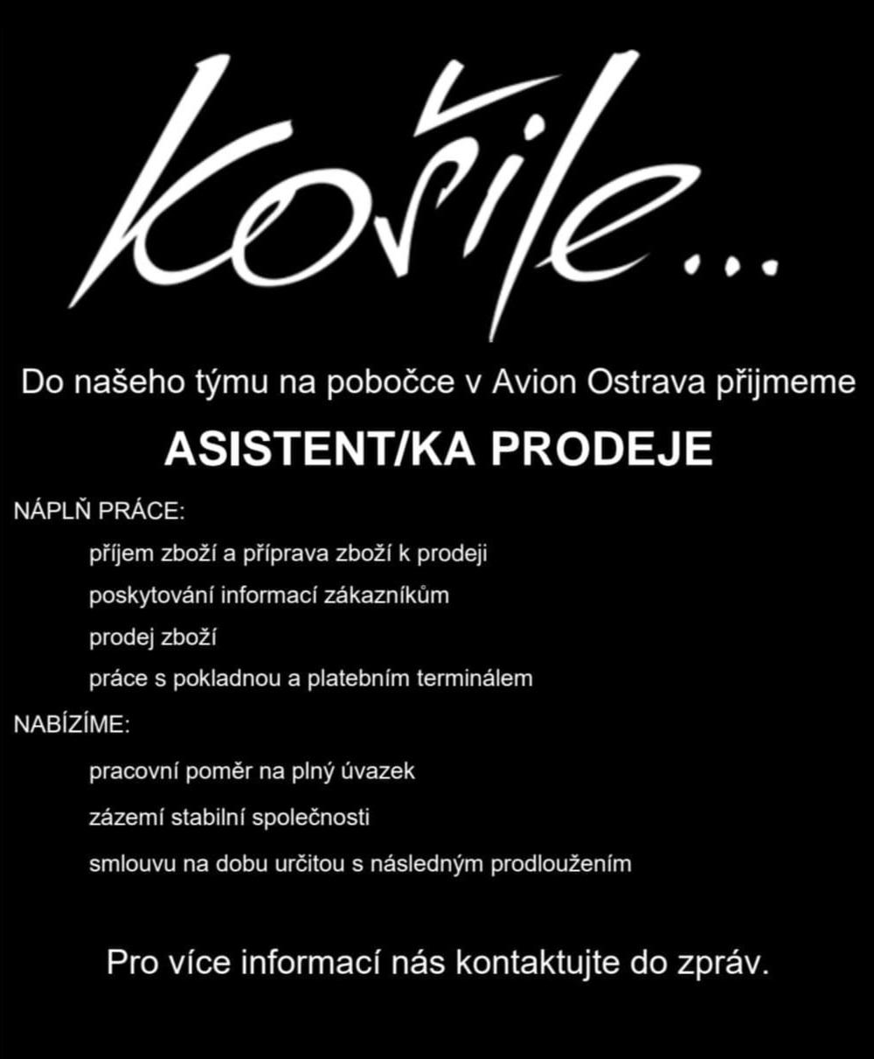

## 9.2 Dokument k pracovní náplni

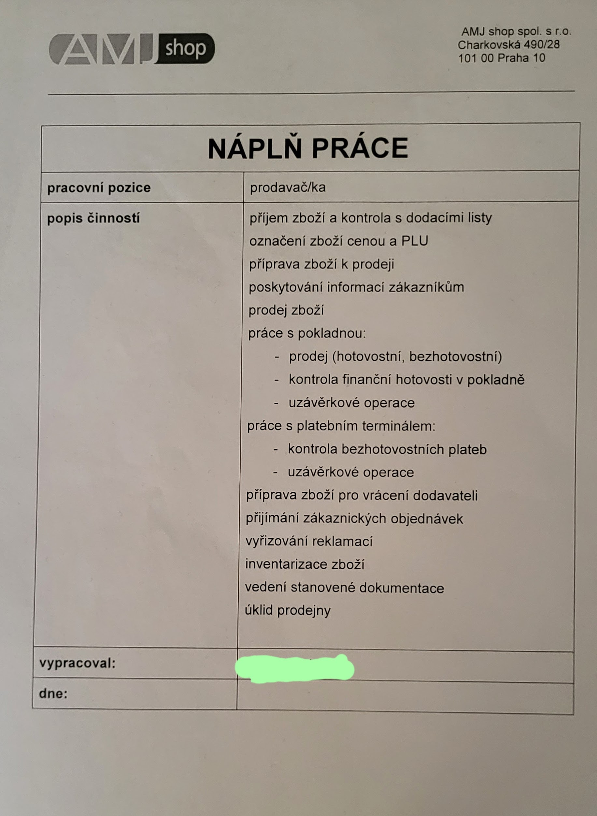

## 9.3 Analýza pracovní pozice

**Přehled pracovních činností na pracovní pozici:**

* manipulace se zbožím
  + příjem zboží a kontrola přivezeného zboží podle dodacích listů
  + příprava zboží k prodeji
  + vyřízení reklamace
  + příprava zboží pro vrácení dodavateli
  + objednávání odprodaného zboží a u méně často objednávaného typu zboží i odhad jeho objednávaného množství
  + inventura zboží
  + evidence přijatého zboží, odprodeje zboží, reklamací, vráceného zboží
* komunikace se zákazníkem
  + poskytování informací zákazníkům a pomoc zákazníkům s výběrem
  + prodej zboží zákazníkům
  + vyřizování reklamací se zákazníkem
  + domluva o objednávce zboží, které není na prodejně se zákazníkem
* práce s pokladnou a platebním terminálem
  + prodej - hotovostní, bezhotovostní
  + uzávěrkové operace - denní i měsíční
  + kontrola finanční hotovosti v pokladně
  + kontrola bezhotovostních plateb
* vedení stanovené dokumentace
  + přehledné uspořádání všech dodacích listů, reklamačních listů, odprodejů zboží i dokumentace vráceného zboží dodavateli
* úklid prodejny

**Klíčové kompetence**

**Sociální citlivost**

Definice: Člověk s ostatními lidmi jedná mile, v interakcích s ostatními lidmi je trpělivý a druhým lidem naslouchá. Snaží se druhým vyhovět, umí jim nabídnout svou pomoc a dokáže rozpoznat, zda je pomoc potřeba (Vaculík, 2024).

Zdůvodnění: Pracovník na této pozici pracuje z velké části s lidmi, s kterými je nutné jednat úctou, respektem a vlídně.. Také je důležité umět rozpoznat, zda zákazník potřebuje naši pomoc a její nabídnutí, pokud je pomoc potřeba, aby byl zákazník se službou spokojen, odnesl si, to co potřebuje a rád se do obchodu vracel. Musí také občas řešit konfliktní situace, například když přijde naštvaný zákazník reklamovat své zboží. Může se také stát, že zákazníkovým požadavkům zrovna nemůže vyhovět, protože třeba nemá poptávané zboží, je tedy třeba umět se vypořádat s rozvahou i s těmito situacemi.

**Orientace na výsledky**

Definice: Člověk orientovaný na výsledky odvádí kvalitní a efektivní práci a dotahuje úkoly do konce. Je iniciativní, pečlivý, snaží se překonávat překážky a přicházet s nápady na zlepšení (Vaculík, 2024).

Zdůvodnění: Pracovník na této pozici usiluje o maximální spokojenost zákazníků, jejich požadavky se snaží vyřídit rychle a efektivně. Zároveň se snaží aktivně nabízet a prodávat vystavené zboží. Musí umět rychle a uspokojivě řešit problémy, poradit si se stížnostmi zákazníků a reklamacemi. Dbá na to, aby svoji práci odvedl kvalitně a v plném rozsahu, úkoly si plánuje tak, aby byly dokončeny včas i efektivně a přitom si udržuje pořádek na prodejně. Důležitá je také ochota učit se novým pracovním postupům a zlepšovat se ve své práci.

**Práce s informacemi**

Definice: Člověk pracující s informacemi se zvládá učit novým věcem, umí své znalosti použít v praxi a je systematický. Umí odhadovat a plánovat a je schopný se zaměřit na důležité informace. Umí se orientovat v různých situacích a vyhodnocovat je (Vaculík, 2024).

Zdůvodnění: Pracovník na této pozici potřebuje vést evidenci zboží a aby byl v této oblasti efektivní je nutné postupovat systematicky při zaznamenávání informací o zboží jako jsou kódy vzorů, barev, velikostí či střihů. Práci s informacemi využije také při práci s pokladnou a platebním terminálem, kde musí správně aplikovat určité postupy. Pracovník také musí mít přehled o zboží na prodejně, aby mohl zákazníkovi říct, zda dané zboží mají nebo pokud si není jistý vědět, kde tuto informaci může zjistit. Musí také být schopen zákazníkovi poradit se střihem i velikostí a znát, jak může zjistit zákazníkovi míry. Dále pracovník má za úkol objednávat zboží na obchod a je tedy nutné umět odhadnout u méně často objednávaných produktů množství zboží, které se má objednat.

**Integrita**

Definice: Člověk s vysokou mírou integrity klade důraz na to, aby jeho chování i jednání odpovídalo morálním standardům a bylo v souladu s etickými principy (Huberts, 2018). Takový člověk má také dobrou sebereflexi, dokáže přiznat vlastní chybu a převzít za ni zodpovědnost, jedná přímo i respektuje pravidla a hranice (Vaculík, 2024).

Zdůvodnění: Integrita je při této práci obzvláště důležitá, protože zaměstnanec má ve své pracovní době na starosti sám celou prodejnu, musí tedy respektovat všechna pravidla, i když není pod neustálým dohledem. Když něco neví nebo potřebuje poradit, je nutné si to umět přiznat a zavolat o radu či konzultaci, která je neustále k dispozici prostřednictvím paní vedoucí na telefonu. Když se něco pokazí, má to za úkol co nejdříve ohlásit, aby se o tom dozvěděla centrála a mohla případné škody i komplikace napravit či s nimi mohli počítat její zaměstnanci při své práci.

## 9.4. Inzerát v nové podobě

